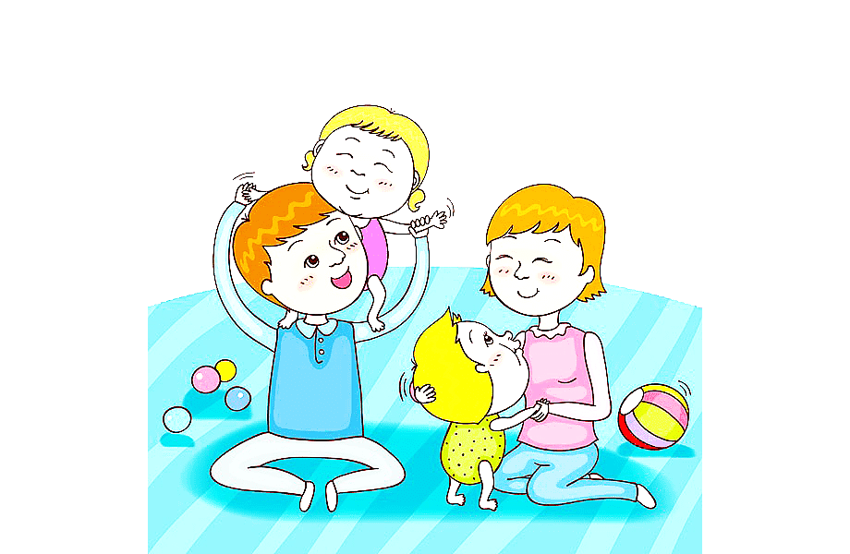
СДЕРЖАТЬСЯ И НЕ НАКРИЧАТЬ НА РЕБЕНКА... КАК?
1. КОДОВОЕ СЛОВО ФУФАНДИ
Придумайте себе абстрактное слово, которое означает, что вы на грани и вот-вот потеряете самообладание. Ккаое-нибудь «фуфанди». Это сигнал «SOS» для других родственников: мама в ярости и сейчас будет о-о-очень ругаться, если ей не помочь. Это также сигнал и для ребёнка: игры кончились, если не прекратишь немедленно, то в ход пойдёт тяжёлая артиллерия. Это серьёзное предупреждение, это значит, что кое-кто очень здорово «накосячил» и должен немедленно исправиться.
2. БАРБИ, ЧЕГО ТЫ ТВОРИШЬ?!
Поругайтесь на любимую игрушку ребёнка, а не на него самого. При этом на чадо своё демонстративно не обращайте внимания в это время. Пусть ребёнок видит, как мама или папа сердито трясёт мишку и допрашивает его: «Кто это сделал?! Я тебя спрашиваю, кто это сделал? Это ты изрисовал всю стену? Тебе сколько раз говорили, что нельзя этого делать!». С одной стороны, вы выпустите пар и немного успокоитесь. С другой стороны, ребёнок-то прекрасно понимает, что это именно он совершил проступок, а вовсе не мишка. Наконец, слушая ваше обращение к игрушке, ребёнок лучше воспринимает смысл ваших слов, ведь ругают вроде как не его, ему не приходится оправдываться и бояться шлепка по попе.
3. РУГАЕМСЯ ШЕПОТОМ
Представьте, что у вас болит горло или что за стеной кто-то спит и его нельзя будить. Кричите шёпотом — ребёнок поймёт, что вы очень рассержены, но в то же время не будет шокирован и напуган вашими воплями.
4. ВЫПЛЕСНИТЕ НЕГАТИВ ДРУГИМ СПОСОБОМ
Чувствуя, что вы сейчас взорвётесь, перенесите свою злость на какое-нибудь физическое действие. Например, стучите ложкой об кастрюлю, сожмите что-нибудь в руке до боли или пните ногой стенку. Только не бейте стенку кулаком — проверено, очень больно.
5. Che cazzo…?!
Если вы владеете иностранным языком, выкрикивайте первую, самую обидную и неконструктивную ругань на нём. Если вы не 100% билингва и не обладаете выдающимися талантами, то вам будет не так-то просто перевести русскую брань на другой язык. Это потребует усилий, перенаправит вашу бушующую энергию в другое русло, в то же время позволит выговориться от души, а главное — не травмирует ребёнка.
6. РЫЧИТЕ!
Чтобы не наговорить опасных для детских ушей слов, иногда лучше просто рычать. Или выть. Порой лучше выглядеть по-идиотски, чем совершать поступки, о которых вы потом будете сильно жалеть.
7. ПОСТАВЬТЕ СЕБЯ НА МЕСТО РЕБЕНКА
Представьте, только очень ярко, что это вы стоите сейчас над осколками папиной любимой чашки. Это вы выливаете содержимое горшка в комнатный цветок. Это вы налили воды в презерватив и сейчас прицеливаетесь перед открытым окном. И тут сердитые шаги в коридоре, дверь распахивается, ваше сердце куда-то проваливается, руки не слушаются и…и теперь снова вернитесь на своё родительское место. Вам всё ещё хочется, брызгая слюной и вращая глазами, выкрикнуть в лицо этому ребёнку все те слова, которые вертятся на языке?
8. НЕ КОПИТЕ РАЗДРАЖЕНИЕ
Ходить и сутками внушать себе: Я спокоен. Я потерплю. И ещё потом потерплю. И ещё разок через «не могу» — это не выход. Пружину нельзя сжимать бесконечно, рано или поздно она распрямится и нехило шарахнет по вашим близким. Если в какой-то момент ребёнок начинает вас перманентно раздражать и бесить, то проблема почти наверняка не в нём, а в вас. Срочно возьмите паузу, примите ванну, сходите куда-нибудь: кино, концерт, шоппинг, посиделки с друзьями, на худой конец просто выйдите из дома и прогуляйтесь в одиночестве. Переключитесь на что-то, объясните родным, что это не блажь, а насущная необходимость для поддержания нормального климата в семье.
И наконец, не забывайте старое доброе правило «Досчитать до 10». Банально как дуршлаг, и работает примерно так же. Прежде чем продемонстрировать всю мощь своих голосовых связок, закройте глаза и просто досчитайте про себя до десяти. Потом говорите. Лишние слова и эмоции «утекут», голова прояснится. И ребёнок, если он уже в сознательном возрасте, смекнёт, что если мама вдруг резко замолчала и закрыла глаза, значит, всё серьёзно.

Еще больше информации в нашей группе «Полезная психология для родителей дошколят.» (открытая группа для неравнодушных родителей) https://vk.com/club196938074

